ACTOS HOGAR NAVARRO, SAN MATEO 2017

El domingo día 17, a las 11 horas, llevaremos a cabo la primera de las degustaciones (como es tradicional, de chistorra y queso del Roncal).
El día de San Mateo, jueves día 21, a las 19 horas, tendremos la segunda degustación.
El día 18, lunes, se celebra el DÍA DE NAVARRA en el recinto de las Casas Regionales, en la Glorieta del Doctor Zubía. Actuará, a las 20 horas, el grupo jotero VOCES RIBERAS, que lidera Diego Urmeneta.

Un saludo, y Felices Fiestas
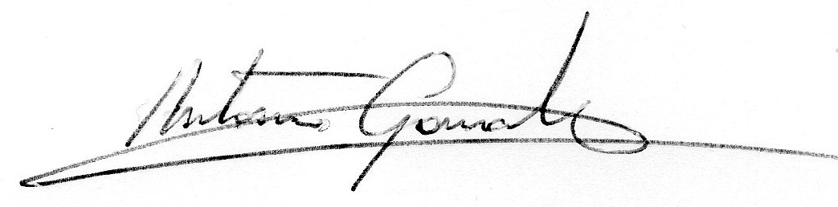
Antonio González Suberviola

